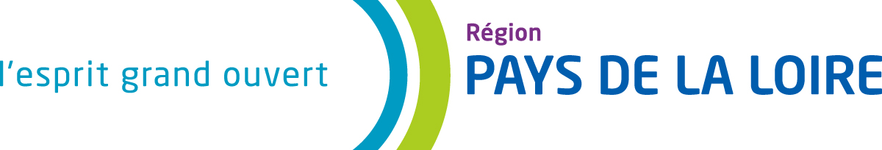

Formulaire de demande : Aide régionale aux projets de logements des jeunes

MAITRE D’OUVRAGE

Bénéficiaire :

Raison sociale : ………………………………………………. ………………………………………………………………….………
N° SIRET : ……………………………………………………………… Code APE : ……………………………………………..
Adresse : ……………………………………………………………………………………………………………….…………….…….
CP : ……………………………………….…… Ville : …………………………………………..…………………

Signataire du contrat
Nom : ……………………………………………………
Prénom : ………………………………………………..
Fonction : ………………………………….. ………….
Tél. : …………………………………………………….
Email : ……………………………….............................
Contact pour le suivi du projet
Nom : …………………………………………………..
Prénom : …………………………………………………
Fonction : ……………………………………………….
Tél. : …………………………………………………….
Email : ……………………………….............................

CONTENU DU DOSSIER

Les dossiers devront comporter :

- le présent formulaire,
- une délibération du porteur du projet approuvant le programme
- une présentation détaillé du projet (type APS)
- un RIB,
- le budget prévisionnel de l’opération
- Niveau de loyers ou redevances qui seront exigés des occupants
- Les décisions de financement de l’Etat, les agréments règlementaires
- L’engagement du niveau de performance énergétique envisagé et critères de développement durable retenus ou l’étude thermique préalable

Dossier à adresser à : Madame la Présidente du Conseil régional
Direction de la transition énergétique et de l’environnement
Hôtel de Région – 1 rue de la Loire
44966 NANTES Cedex 9

GESTIONNAIRE

Gestionnaire:

Raison sociale : ………………………………………………. ………………………………………………………………….………
N° SIRET : ……………………………………………………………… Code APE : ……………………………………………..
Adresse : ……………………………………………………………………………………………………………….…………….…….
CP : ……………………………………….…… Ville : …………………………………………..…………………

Responsable de la structure Contact pour le suivi du projet

Nom : …………………………………………………… Nom : …………………………………………………..
Prénom : ……………………………………………….. Prénom : …………………………………………………
Fonction : ………………………………….. …………. Fonction : ……………………………………………….
Tél. : ……………………………………………………. Tél. : ……………………………………………………
Email : ………………………………............................. Email : ……………………………….........................

EQUIPEMENT CONCERNÉ PAR LES TRAVAUX

Projet concerné : ………………………………………………………………………………………………………..

………………………………………………………………………………………………………………………………………………..

Construction : □ Réhabilitation : □

Année de construction : ……………………. ………………… SHAB (surface habitable) : ………………m²

Adresse :…………………………………………………………………………………………………………………….………………

CP : …………………………………………….. Ville : ……………………………………………………………….

ETUDE/AUDIT THERMIQUE ET ENERGETIQUE

Organisme ayant réalisé l’audit : …………………………………. Coût (€ HT) : ………………………………

Date de réalisation de l’audit : ……. /… …. / ……..

Niveau de performance attendu par le projet :

CONSTRUCTION :
Passif (Passiv’Hause ) : □ Passif RT 2012 (Consommation de chauffage inférieur à 15 Kwh Ep/m²/an) : □

Intégration d’énergie renouvelable (autoconsommation) : Oui ◻ Non ◻

REHABILTATION :
Moins 40% minimum par rapport à l’existant : □ Classe énergétique attendu : A □ B □ C minimum □

OPERATION

Date des travaux

Date prévisionnelle de début des travaux : ……. / …… / ……..

Date prévisionnelle de fin des travaux : ……. / …… / ……..

Situation avant travaux (Réhabilitation):

Consommation globale avant travaux | …………………………. | kWhep/m².an
Consommation globale après travaux | …………………………….. | kWhep/m².an
Réduction de la consommation globale | ………………………….. | %

Critères de développement durable (Construction ou Réhabilitation):

□ Utilisation de peintures, colles et produits annexes labellisés Ecolabel Européen, NF Environnement, Ecolabel allemand Ange bleu
□ Utilisation d’éco-matériaux pour le gros-œuvre et l’isolation bénéficiant de label français ou européens (CSTB, Natureplus)
□ Installation d’une ventilation double flux
□ Récupération des eaux de pluie pour un usage individuel ou collectif
□ Mise en place de dispositifs de réduction de la consommation d’eau potable
□ Utilisation de produits certifiés ou bénéficiant d’un label environnement pour le traitement préventif des bois
□ Installation d’énergies renouvelables pour le chauffage et/ou l’eau chaude sanitaire (solaire thermique, chaufferie bois)
□ Mise en place de toitures végétalisées
□ Tri des déchets de chantier
□ Objectif d’insertion d’un minimum de 5% des heures travaillées sur l’ensemble de l’opération (calculé sur le coût HT des travaux d’investissement hors foncier et des honoraires.

Nombre de logements:

Nbre de logements : ……………….. Dont, ……………… Individuels et ……………. Collectifs

Soit ………….. PLUS, ………… PLAI, ………… Autres.

………… T1 ……….T1’ ………T1bis ………T2 ……….T3

Voiries et Réseaux divers :

Voiries : Oui ◻ Non ◻
Réseaux : Oui ◻ Non ◻
Aménagements extérieurs : Oui ◻ Non ◻

Etudes diverses liées au projet :

Type d’étude : …………………………………………………………………………………..

PLAN DE FINANCEMENT

DEPENSES |  | RECETTES
Poste | € HT | Structure | € HT
TOTAL |  | TOTAL

Date de la première facture sur l’opération (Rétro-activité) : ……. /… …. / ……..

Date : …. / …. / ……..

Signature et tampon du maître d’ouvrage

Contact : Direction de la transition énergétique et de l’environnement 02 28 20 54 26

